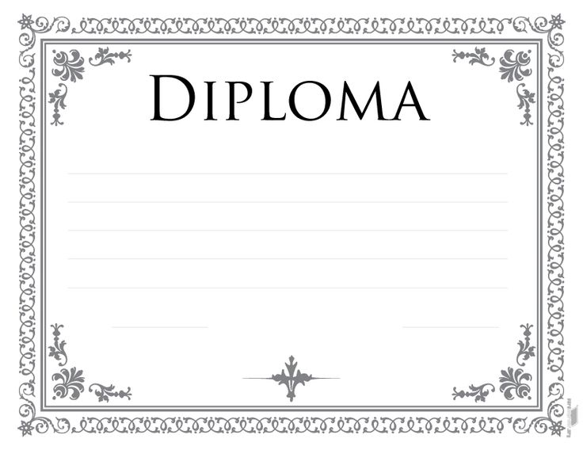

La Escuela Normal de Educación Preescolar certifica que:

Karina Pérez Salas

Por haber concluido el curso de computación con una duración de 40 hrs obteniendo un promedio de 9.5

lunes, 27 de noviembre de 2017



La Escuela Normal de Educación Preescolar certifica que:

Daniela Agüero reyes

Por haber obtenido el primer lugar en el curso de canto.

lunes, 27 de noviembre de 2017



La Escuela Normal de Educación Preescolar certifica que:

Mireya Alemán Chávez

Por haber concluido el su estudios dentro de la institución ypor haber obteniendo un promedio de 9.9

lunes, 27 de noviembre de 2017



La Escuela Normal de Educación Preescolar certifica que:

Leticia Valdés

Por haber concluido el curso de computación con una duración de 40 hrs

lunes, 27 de noviembre de 2017



La Escuela Normal de Educación Preescolar certifica que:

Patricia Sánchez Pérez

Por su participado en la comparsa y haber demostrado su dedicación.

lunes, 27 de noviembre de 2017